IA-03 — Reprendre une demande sur le point qui échoue
Fiche d'exercice Magpie · Lot A — Découverte des composants natifs
Thématique | IA1 · Formuler et cadrer une demande
Référence au référentiel | REF-119
Compétence visée | Isoler ce qui échoue dans un code produit et reformuler la demande sur ce seul point.
Case Bloom (révisée) | Analyser × procédurale
Niveau | Débutant
Durée cible | 18 minutes
Prérequis | IA-01
Mode de validation | SingleValue — tolérance 0
Solution de référence | 4 composants
Version | v0.3-260826 — Ind. B — 26/08/2026
Conception | magpie-conception-exercices v2.3

SUJET
Compétence visée
Isoler ce qui échoue dans un code produit et reformuler la demande sur ce seul point.
Contexte
Un relevé de planéité de plancher doit être classé : on cherche l'amplitude totale, du point le plus haut au plus bas.
Énoncé
Les 28 niveaux relevés vous sont fournis, en millimètres autour du zéro. Faites produire un composant qui renvoie l'amplitude du relevé. Le premier code obtenu donnera un résultat faux : reprenez la demande sur le seul point fautif, sans la réécrire en entier.

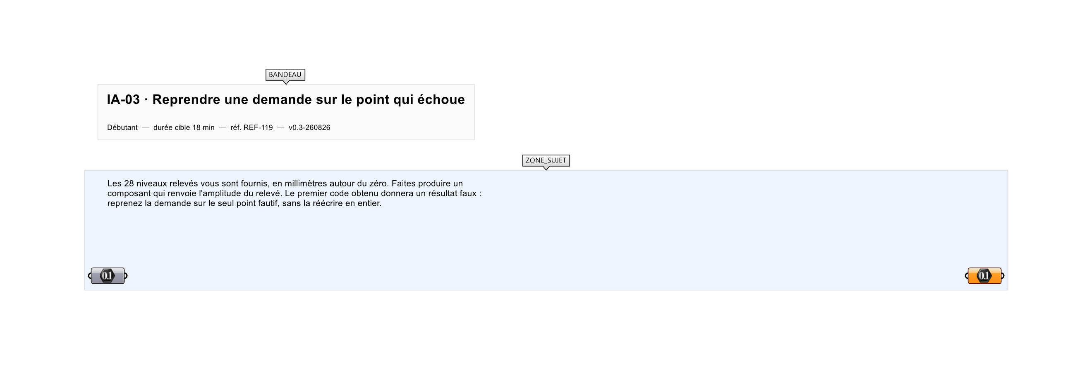
Le canvas à l'ouverture de IA-03_sujet.gh : les données fournies et le paramètre REPONSE.
Ce qui vous est fourni
Les 28 niveaux relevés, en millimètres, positifs et négatifs.
Ce qui est attendu
48 — l'écart entre le point le plus haut (+25) et le plus bas (−23).
Branchez votre résultat sur le paramètre REPONSE. La correction compare cette sortie en mode SingleValue.
La consigne ne nomme aucun composant, et c'est délibéré : nommer l'outil reviendrait à donner la réponse. Ce lot n'autorise que des composants natifs de Grasshopper pour Rhino 8 — aucun plugin tiers n'est nécessaire.
Barème
1 point si la sortie vaut 48 après une seule reformulation.

CORRIGÉ
À ne consulter qu'après avoir cherché. Dans le fichier IA-03_complet.gh, le corrigé occupe la zone basse du canvas. Il ne produit rien tant que l'interrupteur AFFICHER LE CORRIGÉ n'est pas basculé sur vrai : positionnez-le sur faux pour faire disparaître le résultat.

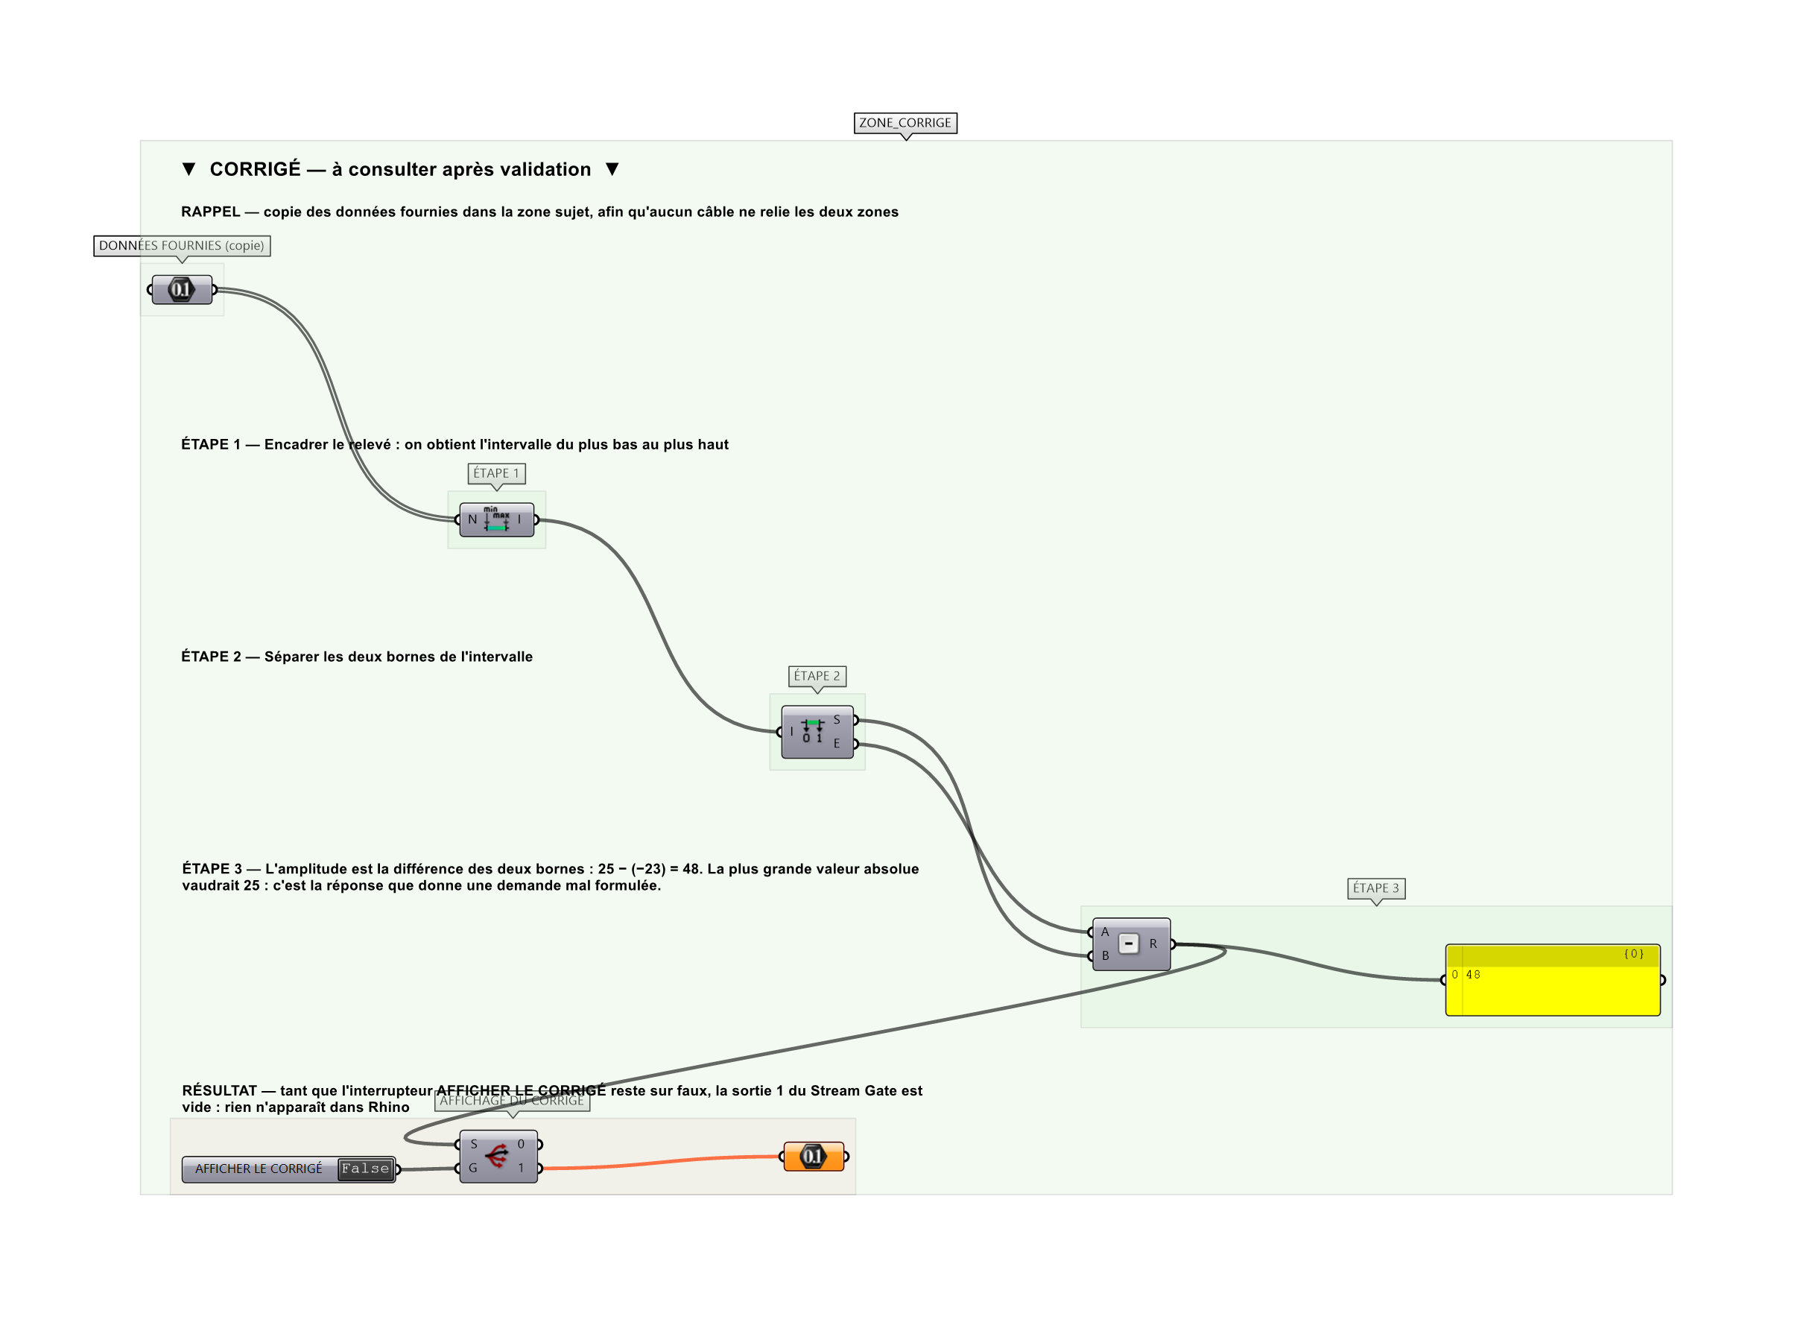
La zone corrigé. Elle est autonome : les données fournies y sont recopiées, aucun câble ne la relie à la zone sujet.
Marche à suivre
Étape 1. Demander un composant renvoyant « l'écart maximal » du relevé, volontairement formulé ainsi.
Étape 2. Relever le résultat : 25, qui est la plus grande valeur absolue.
Étape 3. Contrôler à la main sur les données : le plus haut vaut +25, le plus bas −23, l'amplitude vaut donc 48.
Étape 4. Reformuler sur ce seul point — « la différence entre la valeur maximale et la valeur minimale » — sans redécrire les entrées.
Étape 5. Vérifier que la sortie vaut 48.
L'erreur attendue
C'est l'erreur qu'il faut guetter, parce qu'elle est diagnostique : elle dit ce que l'apprenant a mal compris, là où un simple « faux » ne dirait rien.
Obtenir la plus grande valeur absolue, 25, au lieu de l'amplitude, 48 : « l'écart maximal » se comprend des deux façons. Un relevé entièrement positif ne révélerait pas l'ambiguïté — c'est la présence de valeurs négatives qui la rend visible.

Pièges fréquents
• Repartir d'une demande entièrement neuve : on perd le contexte déjà établi et souvent on réintroduit une autre ambiguïté.
• Corriger le code à la main : l'exercice porte sur la formulation, pas sur la retouche.
Composants de la solution de référence
C# Script ou Python 3 Script, Panel
Cette liste figure sur la fiche formateur uniquement : elle ne doit pas être remise à l'apprenant avant qu'il ait cherché.
Pourquoi ce jeu de données
28 niveaux répartis de part et d'autre du zéro, de −23 à +25. Sur un relevé positif, la valeur absolue maximale et l'amplitude coïncideraient et l'exercice n'aurait plus d'objet.
Pour aller plus loin
• Demander en plus la position du point le plus bas, et constater que la question du rang se pose exactement comme en A-11.
Fichiers de cet exercice
• IA-03_sujet.gh — énoncé et données de départ, sans le corrigé
• IA-03_complet.gh — énoncé et corrigé, ce dernier commandé par l'interrupteur
• IA-03.json — descripteur pour le plugin Magpie
• IA-03_fiche.docx — la présente fiche
• IA-03_fiche_sujet.docx — la fiche sans le corrigé, pour l'apprenant

